**3. Materi DNS**

Pada praktik ketiga ini akan dilakukan pembuatan DNS server yang digunakan untuk memberikan nama domain kepada server-server yang akan dibuat berikutnya. Untuk kasus ini, akan dibuat 3 domain pada perusahaan jayabersama yang ditujukan untuk Web Server, Mail Server, dan FTP Server.

**3.1. Pengecekan Package**

Lakukan pengecekan kepada server yang digunakan untuk memastikan apakah package bind9 yang sudah diinstall pada praktik sebelumnya telah terinstall dengan benar. Ikuti langkah dibawah ini untuk melakukan pengecekan.

1. Buka terminal pada ubuntu server yang digunakan lalu masuk sebagai root menggunakan perintah “sudo –i” lalu masukkan password.
2. Ketikan perintah “apt-get install bind9” dan jika keluar seperti gambar dibawah maka package sudah tersedia dan siap untuk digunakan.

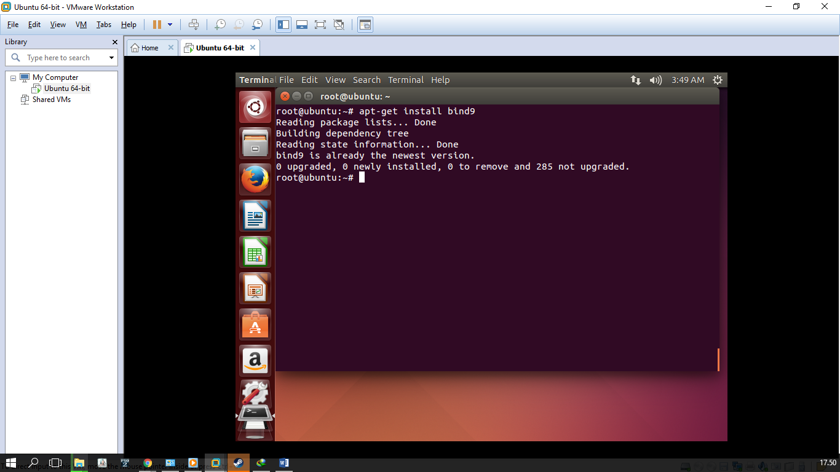

NB: tanyakan password kepada asisten yang bertugas.

**3.2. Pengecekan IP Server**

Selanjutnya yang harus dilakukan adalah mengecek IP address dari ubuntu server. Ikuti langkah dibawah ini untuk melakukan pengecekan IP Server.

1. Buka terminal dan masuk sebagai root.
2. Ketikkan perintah “nano /etc/network/interfaces” lalu muncul teks yang berisi konfigurasi IP

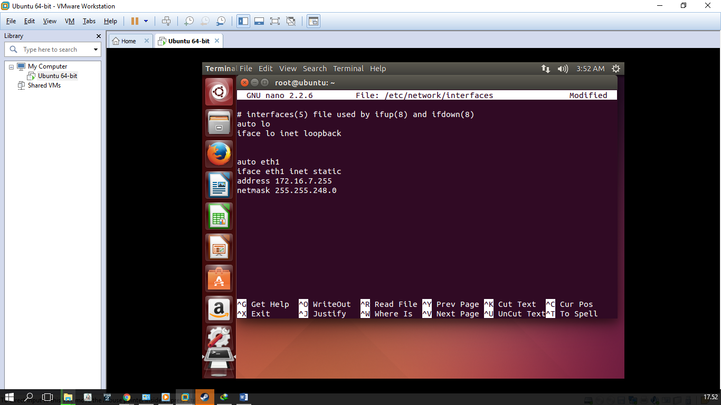

1. Lakukan penyetingan IP sesuai yang ditentukan oleh Tutor.
2. Lalu Save dengan cara menekan CTRL+X lalu tekan y.
3. Selanjutnya lakukan restart network agar IP address terganti dengan cara mengetik perintah “service networking restart”.

**3.3. Konfigurasi name.conf.local**

Setelah package dan ip sudah sesuai makan selanjutnya lakukan konfigurasi file named.conf.local.

1. Buka terminal dan masuk sebagai root.
2. Ketikan perintah “nano /etc/bind/named.conf.local” untuk membuka file tersebut.
3. Lakukan konfigurasi pada file tersebut menjadi seperti dibawah ini:

zone “jayabersama.com”

{type master;

File “/etc/bind/db.jayabersama.com”;};

zone “7.16.172.in-addr.arpa”

{type master;

File “/etc/bind/db.jayabersama.rev”;};

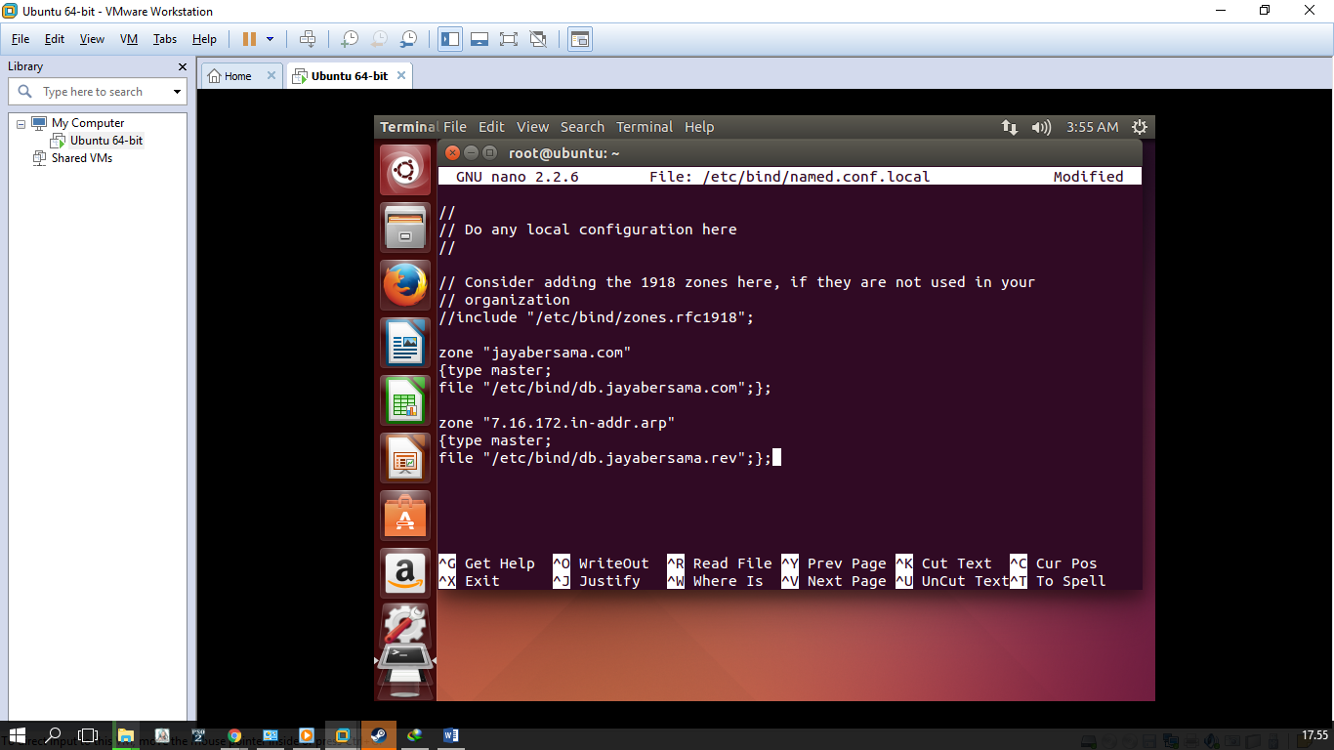

1. Lalu Save dengan cara menekan CTRL+X lalu tekan y.

**4.3. Membuat Forward Zone dan Reverse Zone**

Selanjutnya lakukan pembuatan file db.jayabersama.com dan db.jayabersama.rev yang pada langkah sebelumnya dimasukkan kedalam konfigurasi named.conf.local.

Pembuatan kedua file tersebut menggunakan file db.local dan diubah menjadi kedua file diatas. Untuk melakukan pembuatan forward zone dan reverse zone ikuti langkah dibawah ini:

1. Buka terminal lalu masuk sebagai root.
2. Copy file db.local dan ubah menjadi db.jayabersama.com menggunakan perintah dibawah ini:

cp /etc/bind/db.local /etc/bind/db.jayabersama.com

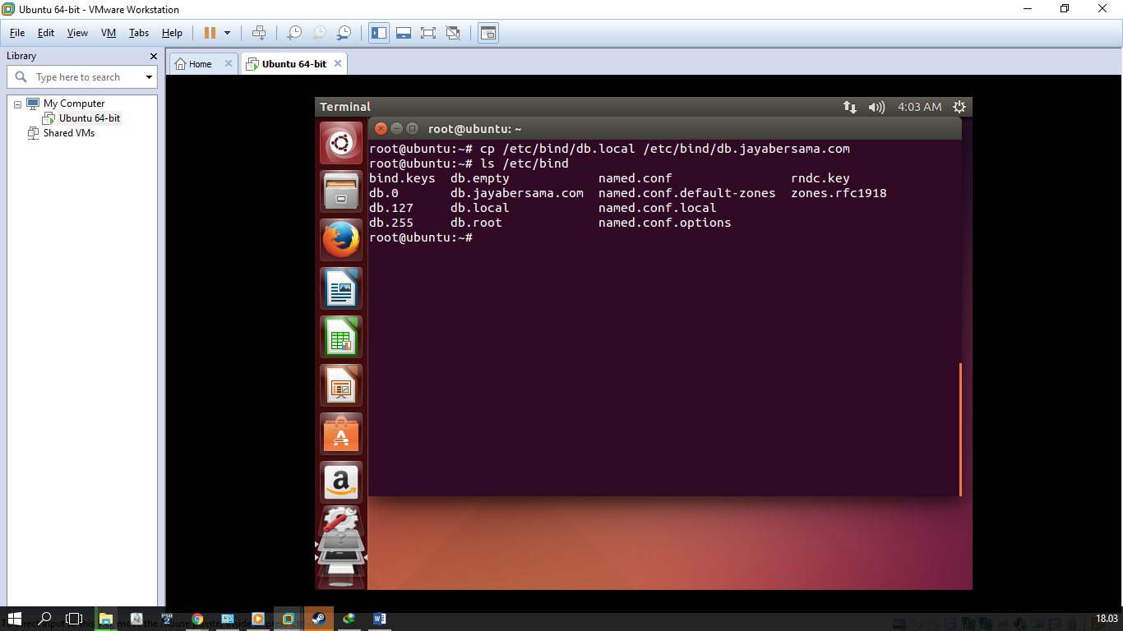

1. Lalu setelah berhasil mengcopy dan mengubah nama file diatas, lakukan perintah “nano /etc/bind/db.jayabersama.com” untuk dapat mengkonfigurasi file tersebut.
2. Lakukan konfigurasi menjadi seperti dibawah ini:

$TTL 604800

@ IN SOA jayabersama.com. root.jayabersama.com. (

2 ; Serial

604800 ; Refresh

86400 ; Retry

2419200 ; Expire

604800 ) ; Negative Cache TTL

;

@ IN NS jayabersama.com.

@ IN A 172.16.7.255

www IN A 172.16.7.255

mail IN A 172.16.7.255

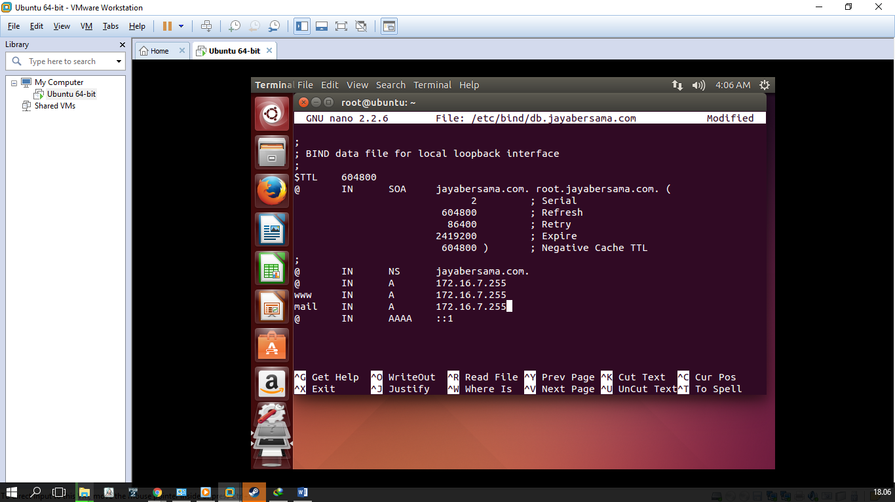

1. Lalu Save dengan cara menekan CTRL+X lalu tekan y.

Selanjutnya lakukan membuatan file Reverse Zone yang kurang lebih sama dengan cara membuat file Forward Zone diatas tetapi berbeda pada bagian konfigurasi filenya.

1. Buka terminal lalu masuk sebagai root.
2. Copy file db.local dan ubah menjadi db.jayabersama.com menggunakan perintah dibawah ini:

cp /etc/bind/db.local /etc/bind/db.jayabersama.rev

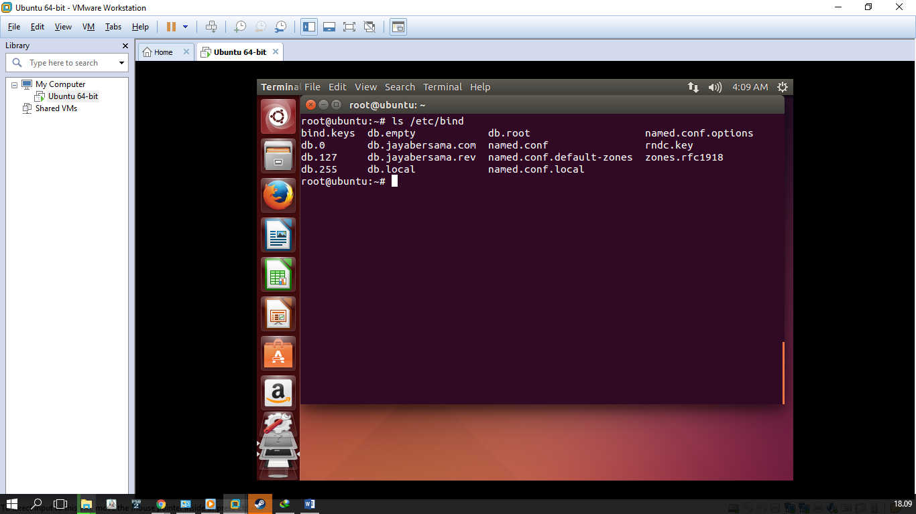

1. Lalu setelah berhasil mengcopy dan mengubah nama file diatas, lakukan perintah “nano /etc/bind/db.jayabersama.rev” untuk dapat mengkonfigurasi file tersebut.
2. Lakukan konfigurasi menjadi seperti dibawah ini:

$TTL 604800

@ IN SOA jayabersama.com. root.jayabersama.com. (

2 ; Serial

604800 ; Refresh

86400 ; Retry

2419200 ; Expire

604800 ) ; Negative Cache TTL

;

@ IN NS ns.

255 IN PTR jayabersama.com.

255 IN PTR [www.jayabersama.com](http://www.jayabersama.com).

255 IN PTR mail.jayabersama.com.

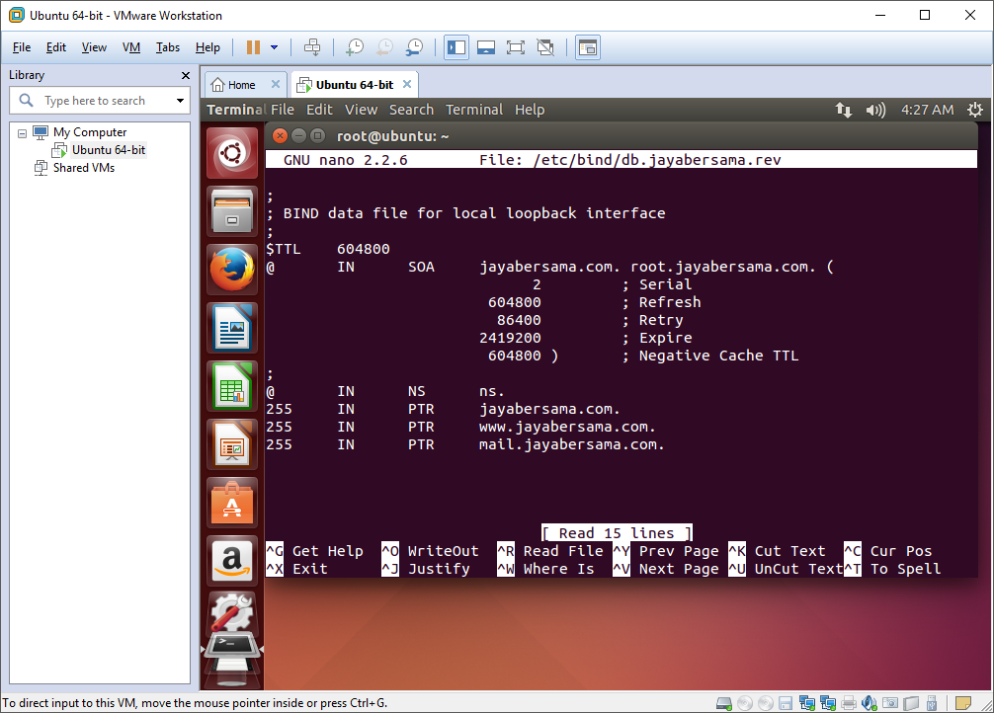

1. Lalu Save dengan cara menekan CTRL+X lalu tekan y.

**4.4. Merestart dan Reload Service BIND9**

Setelah berhasil melakukan konfigurasi diatas maka selanjutnya lakukan restart serta reload service BIND9. Lakukan langkah dibawah ini untuk merestart dan reload BIND9:

1. Buka terminal dan masuk sebagai root.
2. Ketikkan perintah “service bind9 restart” lalu “service bind9 reload”

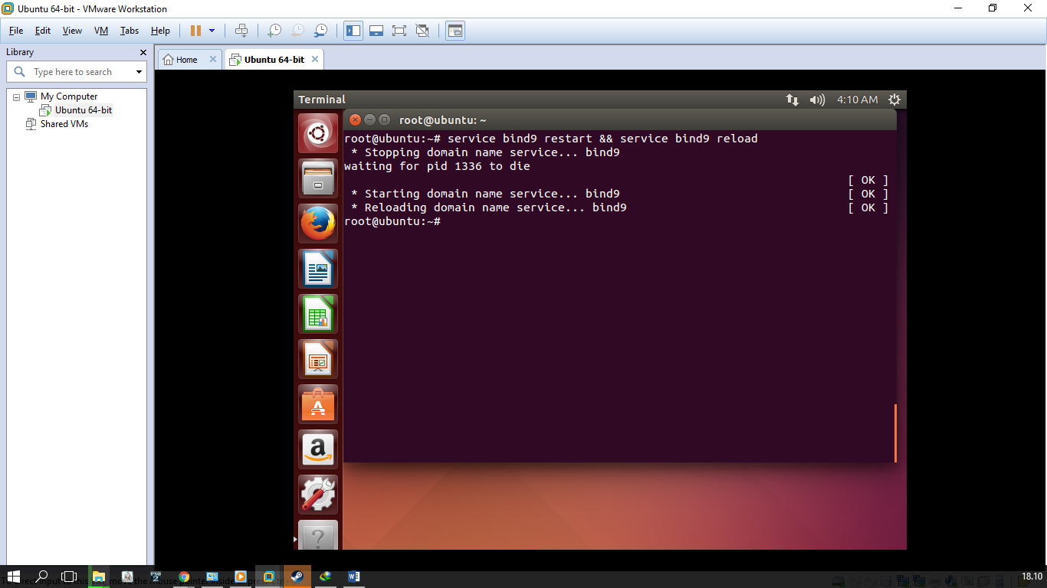

1. Lalu lakukan cek DNS yang telah dikonfigurasi. Lakukan pengecekan menggunakan perintah nslook (nama domain).

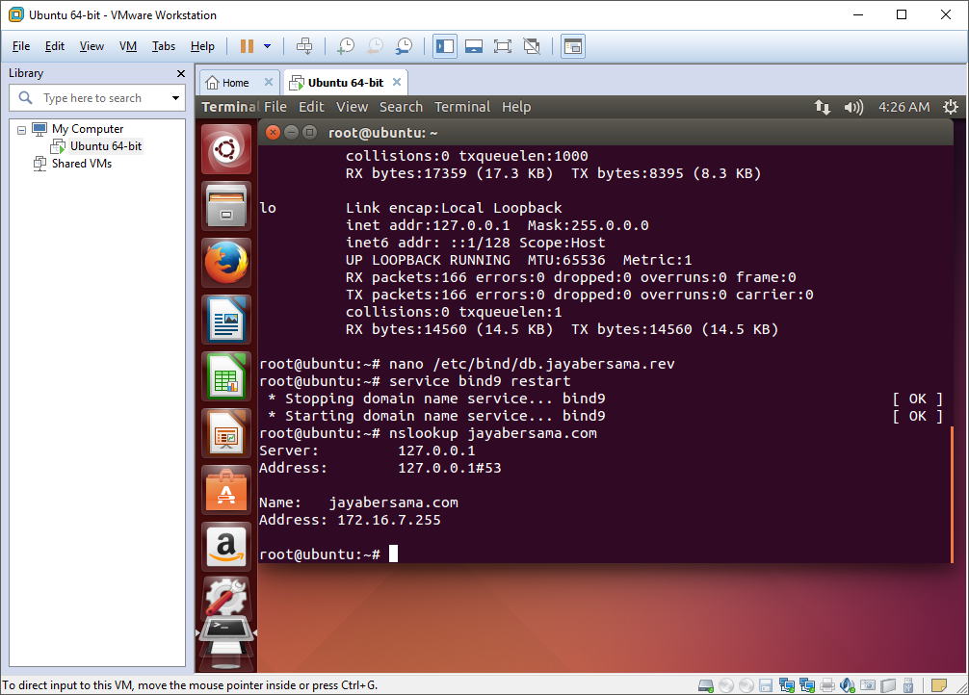

NB: setiap terjadi error jangan sungkan untuk bertanya kepada asisten yang bertugas

**CASE:**

Daftarkan Domain yang nantinya akan digunakan untuk ftp server. Hasil konfigurasi lampirkan dibawah: